和合期货苹果周报（20190715--201907019）

江波明
从业资格证号：F3040815
投询资格证号：Z0013252
电话：0351-7342558
邮箱：jiangboming@hhqh.com.cn

- 苹果现货
各苹果主产省收购价格情况
单位：元/公斤
发布时间 | 省份
发布时间 | 陕西 | 山西 | 山东 | 河南 | 甘肃 | 河北 | 辽宁
2019/7/15 | 8.73 | 7.00 | 7.13 | 8.30 | 8.57 | 7.20 | 8.00
2019/7/17 | 8.71 | 6.75 | 7.16 | 8.15 | 8.47 | 7.20 | 8.00
2019/7/19 | 8.74 | 7.20 | 6.80 | 8.20 | 8.85 | 7.20 | 8.00
山东烟台栖霞当前冷库红富士80#以上一二级条红价格在7.00-7.5元/斤，果农货80#一二级7.00元/斤左右，客商75#以上三级价格在6.5-7.0元/斤。
- 苹果期货
周五苹果期货主力1910合约减仓增量，期价下探回升；最高9668，最低报9478，收盘9637，较上一交易日+0.17%；成交量272728；持仓137224，-3602。
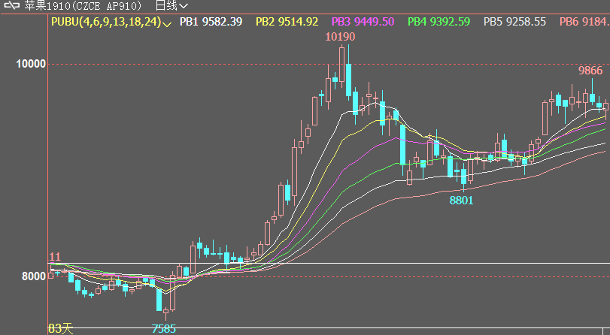
- 综合观点
现货方面，旧果方面，根据中国苹果网信息，产区存货交易进入尾声，剩余货源主要集中在山东烟台，随着时令水果西瓜、桃的上市，产区苹果交易略显清淡，买卖双方议价成交的情况增加，山东栖霞客商80#以上一二级果价格在7.5-7.8元/斤左右，陕西洛川80#客商半商品价格在8-8.5元/斤左右，价格保持稳定；新果方面，根据陕西果业服务中心信息，目前产区套袋逐步进入尾声，当前信息来看，各地套袋量表现不一，仅有少部分地区存在较往年下降的情况，大部分较往年还是回升的情况。
目前新果套袋进入尾声，套袋量相比去年增长明显，不过目前尚不能对产量做定论，后期天气对于质量仍有一定的影响，后期仍然看多。
- 交易策略建议
1910合约多单适量持有。
- 风险点
1、天气因素；
2、贸易战对大宗商品的走势影响。

风险揭示：您应当客观评估自身财务状况、交易经验，确定自身的风险偏好、风险承受能力和服务需求，自行决定是否采纳期货公司提供的报告中所给出的建议。您应当充分了解期货市场变化的不确定性和投资风险，任何有关期货行情的预测都可能与实际情况有差异，若您据此入市操作，您需要自行承担由此带来的风险和损失。
免责声明：本报告的信息均来源于公开资料，本公司对这些信息的准确性和完整性不作任何保证，文中的观点、结论和建议仅供参考，不代表作者对价格涨跌或市场走势的确定性判断，投资者据此做出的任何投资决策与本公司和作者无关。
本报告所载的资料、意见及推测仅反映本公司于发布日的判断，在不同时期，本公司可发出与本报告所载资料、意见及推测不一致的报告，投资者应当自行关注相应的更新或修改。

和合期货投询部
联系电话：0351-7342558
公司网址：http://www.hhqh.com.cn

和合期货有限公司经营范围包括：商品期货经纪业务、金融期货经纪业务、期货投资咨询业务、公开募集证券投资基金销售业务。

